**Содержание**

Введение

1. Классическая школа управления

2. Теория человеческих отношений

3. Школа поведенческих наук и управления человеческими ресурсами

4. Гуманистический подход в управлении персоналом

5. Дальнейшее развитие теоретических основ науки управления персоналом

Заключение

Список использованных источников

**Введение**

Эволюция производительных сил оказала свое влияние на роль и место менеджмента в управлении. Он утратил прежние черты, связанные с обязательной формализацией и регламентацией процессов управления, но приобрел новые, свойственные искусству управления малыми социальными группами, индивидуумами, с использованием позитивных мер воздействия, исключающих администрирование, принуждение и др. Иными словами, вхождение в рынок означает овладение искусством кадрового менеджмента.

Существует достаточно много различных научных школ управления. В связи с этим приняты и различные классификации эволюции мирового кадрового менеджмента, главных этапов его развития, которые последовательно рассмотрены на страницах представленной контрольной работы.

Теоретическую основу работы составляет научная и учебная литература по теории управления персоналом, материалы статей периодических изданий и сети Интернет

**1. Классическая школа управления**

Развитие науки «управления персоналом» тесно связано с общими этапами развития управленческой науки.

Основателем классической школы управления, да и вообще менеджмента, считается Фредерик Уинслоу Тейлор.

До Тейлора двигателем повышения производительности труда был принцип «пряника» — сколько сделаешь, столько и получишь. Однако данный подход к концу XIX — началу XX века исчерпал себя.

С развитием промышленности управление не могло базироваться на такой примитивной основе. Тейлор пришел к мысли организовать труд, который «предполагает выработку многочисленных правил, законов и формул, которые заменят собой личные суждения индивидуального работника и которые могут быть с пользой применяемы только после того, как будет произведен статистический учет, измерение и так далее, их действия». По мнению Тейлора, исполнитель был не в состоянии охватить производственный процесс в целом, тем более, что это постоянно меняющееся действо. Таким образом, в начале века роль управленца в решении того, что делать исполнителю, как делать, в каком объеме, вырастала неизмеримо, и регламентация работы исполнителя принимала крайние формы.

Ф. Тейлор расчленил всю работу исполнителя на составные части. В своей «Научной организации труда», впервые опубликованной в 1911 году, он систематизировал все имевшиеся в то время достижения в области организации производственного процесса (тогда это называлось научным управлением труда). Ф. Тейлором были прохронометрированы отдельные движения, а рабочий день расписан по секундам. Однако не стоит полагать, будто хронометраж приводил лишь к более точному определению возможностей исполнителя. Напротив, росли и сами возможности, прежде всего в результате рационализации самой работы и, в частности, введения целесообразных режимов смен труда и отдыха.

Теоретически работы Ф. Тейлора были обоснованы немецким социологом (инженером, а не экономистом) Максом Вебером, который и выдвинул предпосылки того, что жесткий порядок, подкрепленный соответствующими (разработанными Ф. Тейлором) правилами, является наиболее эффективным методом работы.

Эти правила — расчленение выполняемой работы на отдельные составные элементы-движения — должны быть, согласно теории Тейлора-Вебера, подвергнуты жесткой регламентации и контролю. «Все устроено предельно рационально, все функции определены соответствующими инструкциями, всякое взаимодействие целесообразно и все вместе определено целями. Такая организация подобна хорошо спроектированной машине, люди в ней играют роль отдельных частей, колесиков, передаточных механизмов».

Типичным для классической школы является пример исследований Фрэнка и Лилиан Гилберт, которые с помощью специальных часов-микрохронометров и кинокамеры выявили и описали 17 основных элементарных движений кисти руки, рекомендовав их в последующем для рациональной организации труда.

Макс Вебер, кроме того, развил учение Ф. Тейлора: он «изучал психологические явления, дающие возможность наиболее полно проявиться творческим способностям человека и вызывающие в нем состояние воодушевления, а затем обретения веры. Но он рассматривал эти явления как нечто такое, что зависит от появления вождя, посланного людям свыше. Вождь ломает традиции, увлекает окружающих на путь героических свершений». Понятно, что такой подход выходил за рамки, ограниченные решением чисто производственных задач.

Теория и практика Тейлора — Вебера могла возникнуть лишь при определенных производственных условиях. Развитие промышленности требовало создания такого практического учения, которое отвечало бы ее запросам.

Порядок, внедренный в практику Тейлором, в основном функционировал в самом низшем звене управления и стал возможен только в период перехода к крупносерийному, а то и массовому производству, когда за рабочим местом закреплялось лишь несколько операций (либо вообще одна), что приводило к крайней степени централизации.

На верхних ступенях управления рекомендовался принцип сочетания власти и ответственности, когда руководителю давались жестко ограниченные полномочия и заранее оговоренная ответственность, нарушать которые управленцам не разрешалось. В тот период развития промышленности в этом и представлялась суть управления.

Однако в самой основе данного порядка уже было заложено противоречие. Регламентировать исключительно все производственные процессы, тем более с активным участием человека, невозможно, а попытки осуществить это лишь снижают эффективность работы, как и любая дисгармония между требованиями управления, с одной стороны, и возможностями производственной базы, с другой стороны.

Кроме того, а вероятно — в первую очередь, сложности регламентации обусловлены самой природой человека, который всегда в той или иной степени стремится к определенной самостоятельности (в том числе и на своем рабочем месте) и противится принуждению.

Данные обстоятельства очень хорошо учитывал Генри Форд, который к тейлоровской системе добавил свои правила, которые считал чрезвычайно простыми, и изложил их в трех положениях:

При выполнении работ избегайте ненужных формальностей и обычного разделения компетенции.

Оплачивайте хорошо каждого рабочего — платите ему не менее шести долларов в день и следите за тем, чтобы он работал всего 48 часов в неделю, но не более.

Приведите все машины в наилучшее состояние, поддерживайте в порядке и настаивайте на абсолютной чистоте, чтобы приучить людей уважать свои орудия, окружающую обстановку и самих себя.

Можно заключить, что управляемый по Тейлору процесс производства в наибольшей степени соответствует уровню развития промышленности начала и середины XX века.

Бурное развитие промышленности в первой четверти ХХ века предопределило дальнейшую эволюцию научных взглядов классической школы. Развитие идей Тейлора было продолжено выдающимся французским инженером Анри Файолем. Ф. Тейлор был «технарь» и знал проблемы изнутри. А. Файоль был руководителем и стоял, в отличие от Тейлора, над администрацией, что и позволило ему развить теорию на более высоком уровне управления.

В работе «Общее и промышленное управление» А. Файоль очертил сферу деятельности администрации, которую можно представить в виде шести направлений:

техническая (технологическая) деятельность;

коммерческая деятельность (закупка, продажа и обмен);

финансовая деятельность (поиски капитала и эффективное его использование);

защитная деятельность (защита собственности и личности);

бухгалтерская деятельность (инвентаризация, балансовые ведомости, издержки, статистика);

администрирование (воздействует только на личный состав, не оказывая непосредственного влияния ни на материалы, ни на механизм).

Основной функцией управления, его наиболее важной частью Файоль полагал администрирование. Исследованию этой функции он уделял, в отличие от других, непропорционально много внимания. Им была создана «административная наука», которая основывалась на 14 положениях-принципах:

**Разделение труда.** Специализация является естественным порядком вещей. Цель разделения труда — выполнение работы, большей по объему и лучшей по качеству, при тех же усилиях. Это достигается за счет сокращения числа целей, на которые должны быть направлены внимание и усилия.

**Полномочия и ответственность.** Полномочия есть право отдавать приказ, а ответственность есть ее составляющая противоположность. Где даются полномочия, там возникает ответственность.

**Дисциплина.** Предполагает послушание и уважение к достигнутым соглашениям между фирмой и ее работниками. Установление этих соглашений, связывающих фирму и работников, из которых возникают дисциплинарные формальности, должно оставаться одной из главных задач руководителей индустрии. Дисциплина также предполагает справедливо применяемые санкции.

**Единоначалие.** Работник должен получать приказ только от одного непосредственного начальника.

**Единство направлений.** Каждая группа, действующая в рамках одной цели, должна быть объединена общим планом и иметь одного руководителя.

**Подчиненность личных интересов общим.** Интересы одного работника или группы работников не должны превалировать над интересами компании или организации большего масштаба.

**Вознаграждение персонала.** Для того, чтобы обеспечить верность и поддержку работников, они должны получать справедливую зарплату за свою службу.

**Централизация.** Как и разделение труда, она является естественным порядком вещей. Однако соответствующая степень централизации будет зависеть от конкретных условий. Поэтому возникает вопрос о правильной пропорции между централизацией и децентрализацией. Это проблема определения меры, которая обеспечит лучшие возможные результаты.

**Скалярная цепь.** Это ряд лиц, стоящих на руководящих должностях, начиная от лица, занимающего самое высокое положение, до руководителя низового звена. Было бы ошибкой отказаться от иерархической системы без определенной необходимости в этом, но было бы еще большей ошибкой поддерживать эту иерархию, когда она наносит ущерб интересам бизнеса.

**Порядок.** Место для всего и все на своем месте.

**Справедливость.** Это сочетание доброты и правосудия.

**Стабильность рабочего места для персонала.** Высокая текучесть кадров снижает эффективность организации. Посредственный руководитель, который держится за место, безусловно, предпочтительнее, чем выдающийся, талантливый менеджер, который быстро меняет место.

**Инициатива.** Означает добровольную разработку сотрудником или группой работников плана какого-нибудь мероприятия и обеспечение его успешной реализации. Это придает организации силу и энергию.

**Корпоративный дух.** Союз — это сила, которая является результатом гармонии персонала и руководства фирмы.

Эти принципы могут показаться несколько наивными, однако следует учесть, что А. Файоль впервые сформулировал и систематизировал их применительно к управлению промышленным производством. Конечно, трактовка этих принципов А. Файолем несколько отличается от той, к которой мы привыкли (в том числе и от ленинских принципов управления). Вместе с тем следует заметить, что практически все из перечисленных принципов актуальны и по сей день и, более того, воспринимаются нами как должное и вполне естественное положение вещей.

Систему из 14 положений А. Файоль считал не просто гибкой, но и открытой, т.е. допускающей возможность введения новых положений с учетом более поздней практики. В ряде случаев положения-принципы А. Файоля не только продолжали и развивали тейлоровские постулаты, но и входили с ними в противоречия.

Ф. Тейлор расчленял работу исполнителя на восемь составных частей, и рабочий получал указания от восьми функциональных специалистов, каждый из которых в полной мере нес ответственность за курируемое им направление.

Четыре мастера — инспектор, мастер по ремонту, мастер, устанавливающий темп работы, и бригадир непосредственно в цехе контролировали работу исполнителя, и четыре мастера занимались вопросами документации, маршрутизации, анализом хронометража, анализом затрат на производство и т.д.

А. Файоль не отрицал необходимость функциональных специалистов, полагая, однако, что за все должен отвечать один человек, а остальные — выполнять роль своего рода консультантов без прямой ответственности.

К достижениям А. Файоля можно отнести и его попытку исследовать организационную структуру управления.

Однако на рубеже 20-х — 30-х годов в США стали формироваться предпосылки, приведшие к качественно иной ситуации в менеджменте. В деловых переходах к интенсивным методам хозяйствования назрела необходимость в поиске новых форм управления, более чутких к «человеческому фактору», таких как концепции партнерства, сотрудничества между рабочими и предпринимателями. Наиболее четко эти подходы были реализованы в «теории человеческих отношений».

**2. Теория человеческих отношений**

Считается, что начало этому направлению положил один из основателей поведенческой школы Элтон Мэйо (психолог-клиницист), который пришел к сенсационному в то время открытию, исследуя зависимость производительности труда oт уровня освещенности рабочего места.

Э. Мэйо увеличил уровень освещенности рабочего места и отметил серьезное увеличение производительности. Тогда в научных целях экспериментатор уменьшил уровень освещения, однако производительность снова возросла. После многочисленных исследований был сделан вывод о том, что производительность труда растет не из-за уровня освещенности (изменение производительности непосредственно от уровня освещенности можно принять относительно небольшим), а в силу того обстоятельства, что к исполнителям просто проявлялось внимание (так как ничего подобного с ними раньше не было). Видимо, в силу этих же обстоятельств производительность труда в контрольных группах менялась точно так же, хотя уровень освещенности там не варьировали.

Первым серьезным достижением поведенческой школы было доказательство того факта, что на производительность труда исполнителя оказывают влияние не только, а порой и не столько материальные факторы, сколько психологические и отчасти социальные.

В этом отношении показателен эксперимент, проведенный Э. Мэйо в 1923 – 1924 годах на текстильной фабрике в Филадельфии. Ежегодная текучесть кадров на прядильном участке этой фабрики составляла 250%, а производительность была значительно ниже, чем на других участках. Причем никакие материальные стимулы не могли поправить сложившуюся ситуацию. В результате специальных исследований Э. Мэйо пришел к выводу, что причинами такого положения явились организация труда, исключающая возможность общения, и непрестижность профессии. Однако стоило ввести два десятиминутных перерыва для отдыха, как положение сразу изменилось: текучесть рабочей силы резко снизилась, а выработка возросла.

Еще до получения Э. Мэйо практических результатов их теоретически предвосхитила Мэри Фоллет. В круг вопросов, которые она рассматривала, входили такие категории, как «власть» и «авторитет», их разграничение и неформальное восприятие, ответственность и делегирование ответственности, участие рабочих в управлении, что также было принципиально новым направлением для Запада. М. Фоллет рассматривала проблему конфликтов, классифицируя их на доминирование, компромисс, интеграцию, с выработкой соответствующих рекомендаций.

Все эти вопросы имели элементы научной новизны либо вообще поднимались впервые. Однако практики, к сожалению, были в то время далеки от теоретических изысканий.

Эти и некоторые другие мысли и явились предметом исследований Э. Мэйо в Хоторне.

Выводы хоторнских исследований сводились большей частью к трем постулатам:

человек представляет собой «социальное животное»;

жесткая иерархия подчиненности, формализация организационных процессов несовместимы с природой человека;

решение проблемы человека — дело бизнесменов.

Был выдвинут также тезис о важнейшей, а иногда и решающей роли в производстве неформальной структуры. Один из основателей школы человеческих отношений Ф. Ротлисберген дал определение неформальной структуры как совокупности норм, неофициальных правил, ценностей и убеждений, а также сети различных связей в группах и между группами, центров влияния и коммуникаций. И все это существует при формальной структуре, причем не подвергается ее контролю и регламентации.

Двое других ученых, У. Френч и Ч. Белл сравнивали организацию с айсбергом, подводная часть которого есть информационная структура, а надводная часть является формальной системой.

Таким образом, школа человеческих отношений поддерживала приоритет «социального человека» в производственном процессе и приоритет социально-психологических методов в управлении.

**3. Школа поведенческих наук и управления человеческими**

**ресурсами**

Школа поведенческих наук в сочетании с теорией человеческих ресурсов обогатила науку об управлении персоналом новыми положениями. Начало новому направлению положил Ч. Барнард, который опубликовал в 1938 году свой труд «Функции администратора». Более поздними последователями этой школы явились Ф. Герцберг, А. Маслоу, Д. Мак-Грегор. Цель, которую ставили перед собой представители этого учения, заключалась в повышении эффективности деятельности организации за счет рационального использования человеческих ресурсов. Отсюда и другое название этой школы — теория человеческих ресурсов.

Исследователи этой теории были пионерами в научном обосновании роли мотивов и потребностей человека в его трудовой деятельности. Они рассматривали мотивы как главный показатель отношения людей к труду. Положительная мотивация при этом — основной фактор успешного выполнения работы. Менеджмент должен уметь разрабатывать мотивационное управление в противовес административному.

В научном менеджменте изучение мотивации составляет особое направление. Значительный вклад в эту область внесли А. Маслоу, Ф. Герцберг и Д. Мак-Грегор.

А. Маслоу известен как создатель пирамиды потребностей (рис. 1). Он разделил потребности на базовые (потребности в пище, безопасности и т.д.) и производные (в справедливости, благополучии, самовыражении).

Базовые потребности постоянны, а производные меняются. Физиологические потребности первичны и выступают доминантой до тех пор, пока они не удовлетворены хотя бы на минимальном уровне. После этого доминируют потребности другого уровня. Главное в теории А. Маслоу заключается не в самой реализации потребностей, а в обеспечении их движения. Потребности каждого уровня становятся актуальными тогда, когда удовлетворены предыдущие.

http://www.inrevu.ru/FAVORIT/ART_12/a1201.gif

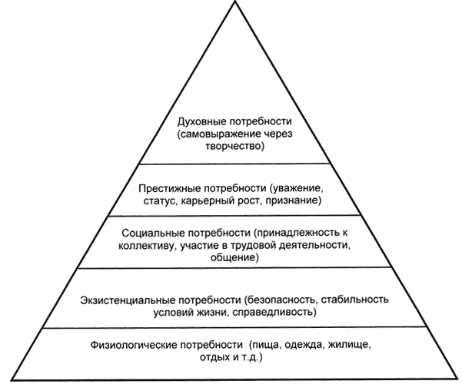

**Рис. 1 Пирамида потребностей А. Маршала**

Идеи А. Маслоу получили дальнейшее развитие в двухфакторной модели мотивации Ф. Герцберга, в которой выделены в качестве независимых составляющих: содержание работы и условия работы. Кроме того, Ф. Герцберг разработал критерии мотивированной организации. К ним относятся следующие.

Любые действия должны быть осмысленными. В первую очередь это относится к тому, кто требует действия от других. Уверены ли Вы в том, что Ваши управляющие действуют так же?

Большинство людей испытывает радость от работы, отвечая за нее, удовлетворяя свою потребность в личной причастности к результатам деятельности, к работе с людьми (клиентами, поставщиками, пациентами). Они хотят вести с ними переговоры, знать их проблемы, и не только производственные. Они хотят, чтобы их действия были важны для кого-то конкретно.

Каждый на своем рабочем месте стремится показать, на что он способен. Он хочет доказать свои способности и свою значимость. Он не хочет, чтобы по тем вопросам, в которых компетентен именно он, решения принимались без его участия. Не являются ли требования, предъявляемые к работнику, заниженными? Не оставлен ли он на произвол рутины? Какие дополнительные функции могли бы обогатить его работу?

Каждый стремится выразить себя в труде, узнать себя в каких-то результатах, иметь доказательство того, что он может что-то сделать. Это «что-то», по возможности, должно получить имя своего создателя. Это относится и к работнику, и к группе. Остаются ли у Вас результаты труда обезличенными, безымянными или они именные? Нередко руководители присваивают результаты, добытые их подчиненными. Это портит климат в коллективе.

Практически каждый имеет свою точку зрения на то, как можно улучшить свою работу, ее организацию. Он хочет реализовать свои цели и не боится санкций. Он рассчитывает на то, что его встретят заинтересованно. Во всех ли подразделениях налажен приток новых идей? В том числе и за пределами формальных рамок рационализаторских предложений?

Людям нравится ощущать свою значимость. Знает ли Ваш сотрудник, как важен его труд для общего успеха? Как Вы дали ему это понять?

Каждый человек стремится к успеху. Успех — это реализованная цель. В достижение целей, которые он сам перед собой ставил или в формулировании которых он принимал неформальное участие, работник вложил больше личной энергии. Выработали ли Вы со своими сотрудниками цели, достижение которых поддается измерению по уровню и срокам выполнения?

Успех без признания приводит к разочарованию. Каждый хорошо работающий сотрудник с полным правом рассчитывает на признание и поощрение, причем и материальное, и моральное. В какой форме осуществляется поощрение у Вас?

По тому, каким способом, в какой форме и с какой скоростью сотрудники получают информацию, они оценивают, какова их реальная значимость в глазах непосредственного начальства и управляющих вообще. Если их доступ к информации затруднен, если информацию они получают с опозданием, они чувствуют себя приниженными. В результате снижается их готовность к труду. Имеют ли Ваши сотрудники ту информацию, которую они хотят получить и которая нужна им для работы? Своевременно ли они получают эту информацию?

Сотрудникам не нравится, чтобы решения об изменениях в их работе и на рабочих местах, даже если эти решения позитивны, принимались без их ведома, без учета их знаний и опыта. Как обстоят дела с участием Ваших сотрудников в управлении?

Каждому требуется информация о качестве собственного труда. Сотруднику она нужнее, чем его начальнику. К тому же она должна быть оперативной, чтобы работник мог вносить коррективы в свои действия.

Каждый хочет знать масштаб, которым его «измеряют», и с самого начала, а не тогда, когда время ушло.

Как измеряется качество труда у Вас? В чем заметны улучшения? Сформулировали ли Вы цели и измерители, с помощью которых Вы можете в какой-то степени объективно оценить трудовой вклад сотрудника?

Для всех нас контроль со стороны неприятен. Каждая работа выигрывает от максимально возможной степени самоконтроля. Как обстоит дело с самоконтролем на рабочем месте, которое Вы считаете проблематичным?

Большинство людей стремятся в процессе работы приобрести новые знания. Повышенные требования, дающие шанс дальнейшего развития, принимаются гораздо охотнее, чем заниженные.

Вы используете эту потребность? Если работа примитивна и не представляет возможностей для развития, что Вы делаете? Может быть, практикуете смену видов деятельности?

Сотрудники резко негативно реагируют, если их старания и полученные ими лучшие результаты приводят только к тому, что их еще больше нагружают, особенно если это никак не компенсируется в денежном отношении. Прибыль, которую Вы можете получить благодаря заинтересованной работе своих сотрудников, возникает не из охоты за секундами, а из возможностей самовыражения и самореализации, которые предоставляются тому, кто работает. За чем Вы охотитесь — за секундами или за талантами?

Позволяет ли работа быть самому себе шефом? Есть ли свободное пространство для инициативы в организации производства, для индивидуальной ответственности работников во всей цепочке «затраты-результаты»? Как обстоят дела с возможностью самовыражения работающих?

К числу ярких представителей концепции человеческих ресурсов относится американский ученый Дуглас Мак-Грегор.

Д. Мак-Грегор проанализировал деятельность исполнителя на рабочем месте и выявил, что управляющий может контролировать следующие параметры, определяющие действия исполнителя:

1. задания, которые получает подчиненный;
2. качество выполнения задания;
3. время получения задания;
4. ожидаемое время выполнения задания;
5. средства, имеющиеся для выполнения задания;
6. коллектив (окружение), в котором работает подчиненный;
7. инструкции, полученные подчиненным;
8. убеждение подчиненного в посильности задания;
9. убеждение подчиненного в вознаграждении за успешную работу;
10. размер вознаграждения за проведенную работу;
11. уровень вовлечения подчиненного в круг проблем, связанных с работой.

Все эти факторы зависят от руководителя, в той или иной мере влияют на работающего и определяют качество и интенсивность его труда. Д. Мак-Грегор сформулировал, что на основе этих факторов возможно применить два различных подхода к управлению, которые он назвал теорией «X» и теорией «Y» (рис. 2 и рис. 3).

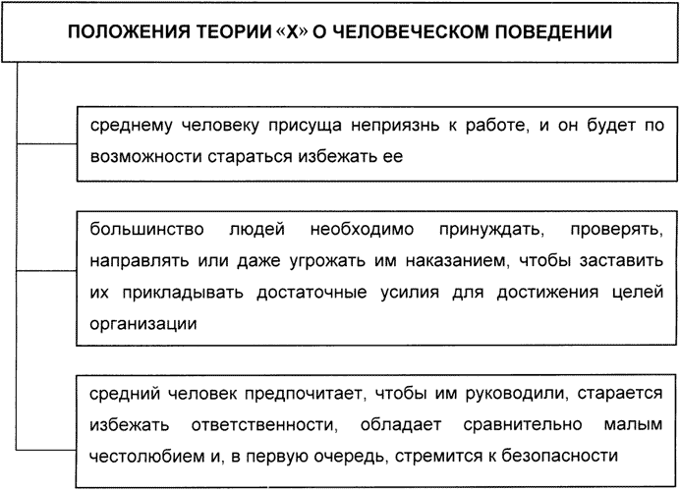

**Рис. 2 Положения теории «Х»**

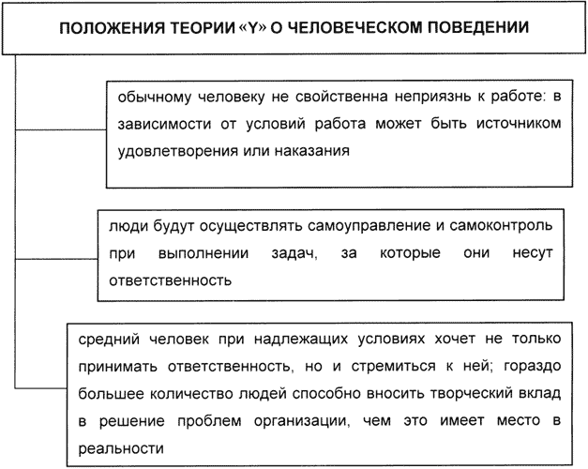

**Рис. 3 Положения теории «Y»**

Как можно заметить, теория «X» воплощает чисто авторитарный стиль управления, характеризуется существенной централизацией власти, жестким контролем по перечисленным выше параметрам.

Теория «Y» является демократическим стилем управления и предполагает делегирование полномочий, улучшение взаимоотношений в коллективе, учета соответствующей мотивации исполнителей и их психологических потребностей, обогащение содержания работы.

В чистом виде теории «X» и «Y» являются взаимоисключающими и диаметрально противоположными. Полярные позиции и отвлеченность от реально существующих систем управления определяют их неустойчивое положение в прикладной науке. Однако на созданной Мэйо — Мак-Грегором — Барнардом основе возникают теории, имеющие большую практическую направленность.

Вначале были попытки усовершенствовать теории «X» и «Y». Был предложен так называемый «laisser-faire» — стиль анархического типа. В теории «X» ответственность и контроль находятся на верхнем уровне управления, в теории «Y» — они делегированы вниз. Теория «laisser-faire» предусматривает спонтанное распределение ответственности по уровням управления, при этом считается, что ответственность сама распределится наиболее целесообразным, с точки зрения управления, образом.

Кроме того, система со спонтанным распределением ответственности должна быть в большей степени адаптирована к возможным изменениям внешней среды.

На этом фоне Уильям Оучи предложил свое понимание рассматриваемого вопроса, получившее название теории «Z» и теории «А», чему в немалой степени способствовали отличия в управлении, соответственно, в японской и американской экономиках.

У. Оучи отмечает непропорциональное внимание к технике и технологии теории «А» в ущерб человеческому фактору (это было присуще прежде всего США, где в начале 60-х годов ни одного цента не было ассигновано правительством на совершенствование подхода к управлению).

Поэтому, корректируя такую тогда повсеместно распространенную практику, теория «Z» базировалась на принципах доверия, пожизненного найма (в положительном смысле — как внимание к человеку) и групповом методе принятия решения, что дает еще и прочную связь между людьми, более устойчивое их положение.

В целом японский (тип «Z») и американский (тип «А») подходы разнонаправлены (табл. 1).

**Таблица 1. Модели управления людскими ресурсами**

|  |  |  |
| --- | --- | --- |
| Подход | Тип «А» Американские организации | Тип «Z» Японские организации |
| «Человеческий капитал» | Малые вложения в обучение Обучение конкретным навыкам Формализованная оценка | Крупные вложения в обучение Общее обучение Неформализованная оценка |
| «Трудовой рынок» | На первом месте — внешние факторы Краткосрочный найм Специализированная лестница продвижения | На первом месте — внутренние факторы Долгосрочный найм Неспециализированная лестница продвижения |
| «Преданность организации» | Прямые контракты по найму Внешние стимулы Индивидуальные рабочие задания | Подразумеваемые контракты Внутренние стимулы Групповая ориентация в работе |

Сравнивая предложенные и рекомендованные У. Оучи теории «Z» и «А», можно видеть, что управление развилось большей частью в сторону идей, заложенных в теории «Y», т.е. **демократического стиля управления**.

Таким образом, вобрав в себя все лучшее, в конце XX века с развитием социальных и гуманитарных аспектов в менеджменте сформировалась система управления человеческими ресурсами, где люди представляют главный ресурс и социальную ценность организации.

**4. Гуманистический подход в управлении персоналом**

На рубеже третьего тысячелетия в теории управления персоналом появилась новая концепция, в соответствии с которой человек — это особый объект управления, который не может рассматриваться только как ресурс. Эта идея положила начало гуманистическому подходу в управлении персоналом, который был вызван существенными сдвигами практики управления:

производительность и создание новых рынков, а не расширение уже имеющихся становятся важнейшими целями компаний;

организация и ее среда становятся все более ориентированными на рынок;

организационная структура становится все более плоской и децентрализованной;

«горизонтальное» управление становится более важным, чем «вертикальная» иерархия, что повышает роль таких качеств персонала как инициатива, риск, независимость, способность к предвидению;

инновационная способность, творчество, долгосрочная ориентация становятся необходимыми компонентами практики управления;

стиль управления, система ценностей и квалификация менеджеров меняются от бюрократического профиля к предпринимательскому;

теперь люди и их способности это не только средство достижения цели, но они и сами становятся целью развития бизнеса.

Развивающаяся в последнее время гуманистическая парадигма исходит из концепции управления человеком через организационную культуру (рис. 4). **Организационная культура** — система целей, ценностей, специфических принципов поведения, присущих данной организации. Влияние культурного контекста на управление персоналом вполне очевидно. Например, в Японии организация рассматривается не как рабочее место, объединяющее отдельных работников, а как коллектив. Для такой организации характерны дух сотрудничества и взаимопомощи. Система пожизненного найма превращает организацию в продолжение семьи; между руководителями и подчиненными устанавливаются патерналистские отношения.

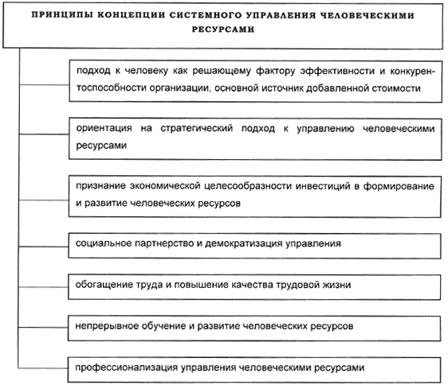

**Рис. 4 Концепция управления человеком через организационную культуру**

Гуманистический подход, в отличие от других, фокусируется на собственно человеческой стороне организации. С точки зрения данного параметра важно, насколько сотрудники интегрированы в общую систему ценностей, т.е. в какой степени они воспринимают ее как свою собственную и насколько они гибки и готовы к изменениям в ценностной сфере в связи с переменами в условиях жизни и деятельности.

В рамках данного подхода возникает понимание того, что эффективное организационное развитие — это не только изменение структур, технологий и навыков (тела бизнеса), но и изменение ценностей (духа бизнеса), которые лежат в основе совместной деятельности людей. Поэтому здесь объектом управленческой деятельности являются организационные культуры различного типа, а не процессы, люди, их деятельность. Поэтому овладение новейшими управленческими технологиями невозможно без освоения основ организационно-культурного подхода, дающего комплексное понимание процессов эволюции и функционирования различных организаций с учетом глубинных механизмов поведения людей.

В последнее время в рамках гуманистического учения сформировался маркетинговый подход. В рамках этого подхода руководитель должен строить отношения со своим сотрудником так же, как строил бы с покупателем: организацию необходимо перестраивать в угоду работнику. В свободной экономике трудно заставить специалиста «отработать» вложенное, но можно завлечь его этим процессом. Мы рекомендуем руководителям разобраться, что и как хочет развивать в себе сильный, эффективный работник, и предложить ему вариант такого развития.

Маркетинговый подход предполагает, что «товар» создается на основе изучения потребностей нужных компании групп людей. Являются ли таким «товаром» учебная программа, стажировка, тренинг? Увы, нет. Работник может охотно принять эти элементы обучения, но в итоге станет применять полученные навыки в другой компании. Реальный «товар», который вы можете предложить, — это сама организация, определенные элементы ее оргкультуры. В современных организациях на создание и поддержание таких элементов направлены специальные программы по привлечению, развитию и удержанию талантов.

Таким образом, эволюция науки прошла сложный исторический путь (табл. 2).

**Таблица 2. Эволюция концепции управления человеческими ресурсами**

|  |  |  |
| --- | --- | --- |
| **Период** | **Концепция** | **Подход к работнику** |
| **1920 – 1940-е гг.** | Управление кадрами | Носитель трудовой функции, «живой придаток машины» |
| **1950 – 1970-е гг.** | Управление персоналом | Субъект трудовых отношений, личность |
| **1980 – 1990-е гг.** | Управление человеческими ресурсами | Ключевой стратегический ресурс организации |
| **Начало XXI в.** | Гуманистическая концепция | Не люди для организации, а организация для людей |

Для России, вставшей на путь социально-ориентированного рыночного развития, особое значение имеет изучение опыта других стран и этапов эволюции науки управления персоналом. Творческое применение этого опыта позволит российским менеджерам сформировать эффективную систему управления персоналом страховой компании с учетом национальных особенностей. Однако для того чтобы создать такую систему, необходимо обладать разносторонними знаниями о самом объекте управления.

В настоящее время предметом науки «управления персоналом» являются управленческие, социально-экономические отношения, складывающиеся между людьми в процессе совместного труда для достижения целей организации. Дисциплина «управления персоналом», как составная часть менеджмента, обобщает уже накопленный передовой зарубежный и отечественный опыт кадровой работы, базируясь при этом на использовании достижений экономической теории, статистики, социологии, физиологии и психологии труда, права, педагогики.

Так, психология труда изучает психологические характеристики человека в процессе трудовой деятельности. Результаты психологических исследований используются при профессиональном отборе персонала, формировании групп, управлении конфликтами, разработке систем мотивации.

Экономика труда традиционно включает проблемы производительности и эффективности труда, издержек на персонал, доходов и заработной платы, нормирования труда, планирования потребностей в человеческих ресурсах.

Социология труда исследует взаимоотношения людей в производственном коллективе.

Трудовое право анализирует комплекс юридических аспектов труда, а именно: правовые нормы, которые регулируют общественные отношения, возникающие в процессе применения труда граждан.

Физиология труда изучает воздействие трудовых процессов на физиологические характеристики человека. Рекомендации этой науки используются при разработке режимов труда и отдыха, проектировании рабочих мест, совершенствовании условий труда.

Соционика изучает проблемы совместимости мости различных типов людей и возможности их совместной эффективной работы.

Педагогика исследует формы и методы обучения людей.

Конфликтология разрабатывает типы конфликтов, а также пути и способы их разрешения (рис. 5).

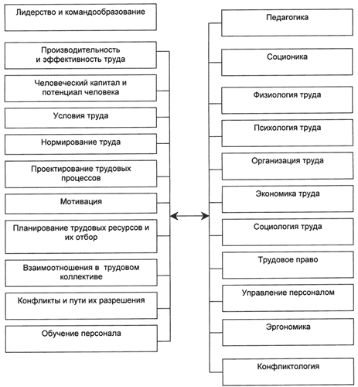

**Рис. 5 Типы конфликтов и пути их разрешения**

Таким образом, научная дисциплина «Управление персоналом» — это комплексная прикладная наука об эффективных формах и методах воздействия на человеческий фактор для достижения целей организации.

**5. Дальнейшее развитие теоретических основ науки управления**

**персоналом**

В дальнейшем наиболее значительные успехи в управлении трудовыми ресурсами были достигнуты в японских и американских фирмах. Исследователями проблем управления персоналом установлена основная причина успеха японской системы менеджмента – умение работать с людьми. В самом упрощенном виде краеугольным камнем системы японского персонал-менеджмента являются принципы единой семьи, пожизненного найма ориентация на удовлетворение нематериальных потребностей, управление скорейшей адаптацией и служебно-профессиональным продвижением. В настоящее время японская система персонал-менеджмента существенно реформируется, наибольшие изменения претерпела система пожизненного найма, которая сохраняется только в крайне небольшом количестве японских корпораций (например, «Toyota», «Canon»), так как несмотря на очевидные преимущества (стабильность занятости и низкий уровень безработицы, полное раскрытие трудового потенциала сотрудников и высокую управляемость персоналом), ее сохранению мешали такие очевидные недостатки, как высокие расходы на заработную плату сотрудникам, узкий внутренний рынок труда, невозможность избавления от неперспективного персонала и пр.

Основу системы управления персоналом в США составляют принципы индивидуализма, экономического стимулирования, высокой текучести кадров, узкой специализации, вертикальной карьеры, досрочного выхода на пенсию, приложение ценностных категорий и оценок к использованию трудовых ресурсов. Важнейшие достижения американской и японской систем управления трудовыми ресурсами в нашей стране следует внедрять избирательно, с обязательным учетом национальной специфики.

Культура труда в России связана с советской моделью, построенной на принципах научной организации труда и созданной советскими учеными А. К. Гастевым, А. Ф. Журавским и др. Эта модель основывалась на методах школы научного управления Ф. Тейлора и вобрала в себя многие достижения зарубежного менеджмента. Несмотря на наличие существенных недостатков, в советской экономической модели практически полностью удовлетворялась потребность в безопасности и защищенности, гарантировалось право на труд, пенсионное обеспечение, социальные блага: отпуск, оплата временной нетрудоспособности, обучение. Преимуществом советской модели было и создание развернутой системы нематериального стимулирования работников, включавшей социальные соревнования, моральные поощрения.

Резкое изменение экономической ситуации в нашей стране, возникновение рыночных отношений привели к изменениям в системе человеческих ценностей. Поэтому современному российскому менеджеру в целях достижения эффективного управления персоналом фирмы необходимо сохранять, применять и совершенствовать инструменты, созданные социалистической системой управления кадрами, и внедрять методы зарубежного менеджмента, соответствующие параметрам рыночной экономики.

**Заключение**

В данной работе были проанализированы основные школы и теории управления персоналом.

Управление персоналом – наука, зародившаяся в конце XIX в. в США, а ранее развивавшаяся в рамках других наук (психологии и социологии, экономики, экономики предприятия, организационного поведения, конфликтологии, экономики труда). В США развитие данной науки проходило в русле бихевиористского подхода, и выделение в самостоятельную область знания завершилось к 1960-м гг.

Исследователи проблемы выделяют следующие этапы развития науки управления персоналом:

1) классические теории (Ф. Тейлор, А. Файоль, Г. Эмерсон, Л. Урвик, М. Вебер, Г. Форд, А. Гастев, П. Керженцев) – с 1880 по 1930 гг.;

2) теории человеческих отношений (Э. Майо, К. Арджерис, Р. Ликарт, Р. Блейк) – с начала 1930-х гг.;

3) гуманистические теории (А. Маслоу, Ф. Герцберг, Д. Мак-Грегор) – c 1970-х гг.

Классические теории подразумевают технико-экономический (технократический) подход к управлению кадрами предприятий, который строится на научной организации труда, внедренной в управление еще в начале XX в. Основные задачи руководства компаний сводились к: строгому контролю и наблюдению за работниками; разложению задач на простые и понятные элементы; жесткому разделению управленческих и исполнительских функций, использованию авторитарного стиля руководства; обеспечению материального стимулирования работников; учету некоторых интересов работников и соблюдению их прав.

В первой трети XX в. развиваются более отвечающие требованиям производственно-экономических процессов компаний концепции управления человеческими ресурсами, в частности, теории школы человеческих отношений. В данных исследованиях школы человеческих отношений предполагалось, что люди стремятся быть полезными и нужными организации, работники хотят быть признанными, оцененными, причастными к процессам ее развития. Основными задачами руководства являлись: создание таких условий, при которых каждый работник осознавал бы свою полезность, предоставление определенной свободы и самостоятельности в работе, взаимодействие руководителя с подчиненными и участие последних в решении несложных проблем компании, формирование чувства значимости персонала.

Во второй половине XX века появились современные теории, каждая из которых по-своему пыталась объяснить этот сложный вид управленческой деятельности. Вся совокупность новых концепций управления персоналом может быть объединена в еще один подход теоретических исследований в данной области – гуманистический. Этот подход содержит такие теории, как управление человеческими ресурсами, теорию человеческого капитала и др. Концепция человеческих ресурсов подразумевает, что персонал является таким же важным производственным ресурсом, как и финансовые, материальные, технологические и другие ресурсы, участвующие в процессе производства, и, следовательно, предприятие (организация) в процессе своего развития может либо накапливать, либо сокращать этот вид ресурса. Согласно теории человеческий капитал – это имеющийся у каждого сотрудника запас знаний, навыков, мотиваций. Инвестициями человеческого потенциала могут быть: образование, профессиональный опыт, охрана здоровья, географическая мобильность, информация.

**Список использованных источников**

1. Зайцева Т. В. Управление персоналом: Учебник. М., 2004
2. Зайцева Т. В., Зуб А. Т. Управление персоналом: Учебник. М., 2005
3. Управление персоналом / Блинов А.О., Кайтаева Х.И. М.: Элит, 2007 г
4. Управление персоналом. Учебник. / Кибанов А.Я.. Ивановская Л.В.. Митрофанова Е . М., 2006
5. Управление персоналом: Учебник / Под ред. Базарова Т.Ю., Еремена Б.Л., 1999.